Телефоны доверия
КОНТАКТНАЯ ИНФОРМАЦИЯ ДЛЯ ДЕТЕЙ, ПОДРОСТКОВ И ИХ РОДИТЕЛЕЙ, ОКАЗАВШИХСЯ В ТРУДНОЙ ЖИЗНЕННОЙ СИТУАЦИИ
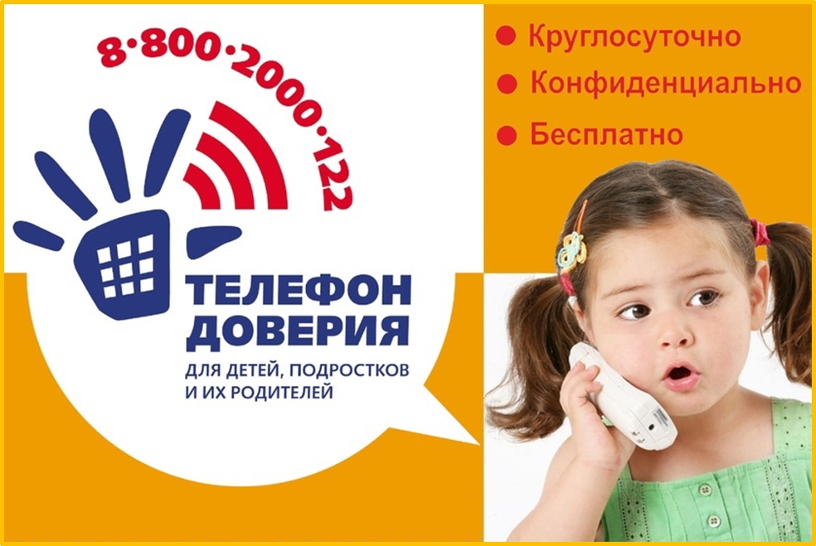
КАК ОБРАТИТЬСЯ ЗА ПСИХОЛОГИЧЕСКОЙ ПОМОЩЬЮ
Психологическая помощь - одна из важнейших социальных служб, оказываемых населению. Никто не застрахован от негативной психологической и стрессовой ситуации, при которой невозможно получить амбулаторную помощь. В этом случае горячая линия является единственным способом получить помощь и поддержку, чтобы преодолеть трудности.
Единый социальный телефон доверия, горячая линия: 8-800-3008-100
Телефон доверия психологической помощи, горячая линия, бесплатный телефон неотложной психологической помощи для детей и взрослых:
8-800-300-11-00
8-800-300-83-83
Детский телефон доверия (звонок анонимный) бесплатная горячая линия (оказание психологической помощи детям, подросткам и их родителям в трудных жизненных ситуациях): 8-800-2000-122
сайт: https://telefon-doveria.ru

КАК РАБОТАЕТ ГОРЯЧАЯ ЛИНИЯ ТЕЛЕФОНА ДОВЕРИЯ
o Анонимность. Никто не спросит ваши данные.
o Терпимость. Специалисты горячей линии никого не осуждают и не подвергают критике.
o Участие. Специалист всегда выслушает нуждающегося. Всегда можно закончить разговор.
Столкнувшись с трудностями и проблемами, которые может преподнести жизнь семье и ребенку, важно знать, куда обратиться за профессиональной помощью.
Телефоны доверия — это тот безопасный формат профессиональной помощи, который может послужить своего рода «скорой помощью» в любых непростых ситуациях, с которыми столкнулись вы или ваш ребенок.
Телефоны доверия работают бесплатно, по принципу конфиденциальности и анонимности, а значит, только вы сами можете решать какую информацию сообщать, а какую нет. И также вы можете быть уверенными, что состоявшийся разговор, останется между вами и консультантом. Важно понимать это самим и объяснить ребенку, ведь безопасные условия помогут проще решиться обратиться за помощью.
Некоторые проблемы могут иметь очень интимный, деликатный характер, и если родитель не чувствует, что может уверенно и свободно говорить на какую-либо тему, то стоит подумать о том, чтобы делегировать этот непростой разговор профессионалам. Так ребенок научится принимать помощь, просить о помощи, когда это необходимо, что является важным навыком для каждого человека.
Единый общероссийский номер детского телефона доверия:
8 (800) 200-01-22
Горячая линия центра безопасного интернета:
http://www.saferunet.org (набрать этот адрес и нажать кнопку «Горячая линия»)
Телефон доверия Центра экстренной психологической помощи МЧС России: 8 (499) 216-50-50
Центр психолого-педагогической реабилитации и коррекции несовершеннолетних, злоупотребляющих наркотиками при Минобрнауки РИ:
8 (8732) 22-95-53, 8 (8732) 22-95-54
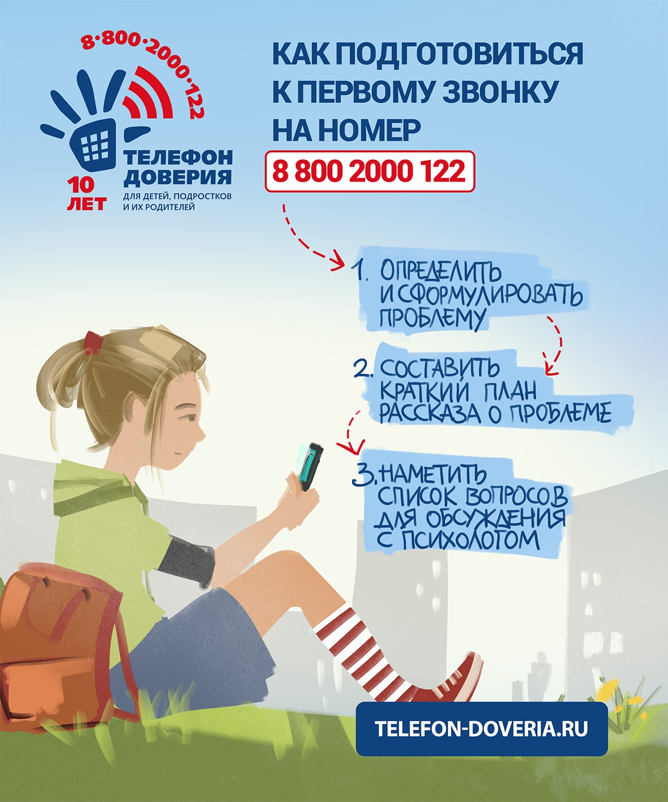
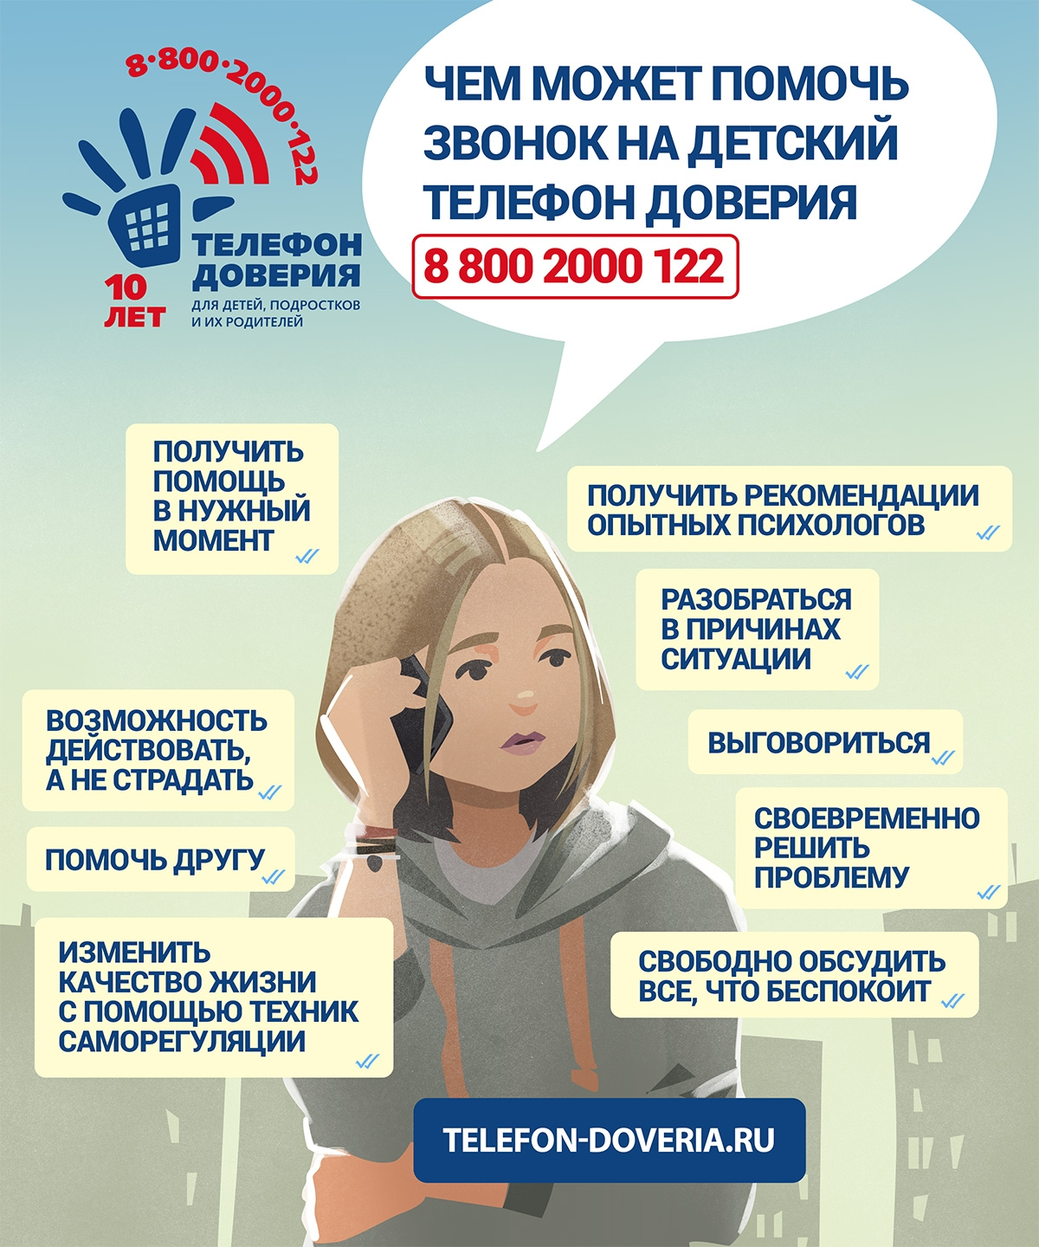
ВК: https://vk.com/tochkaoporudnr
Телеграм: https://t.me/tochkaoporudnr
Телефон школьного психолога Петросян Асмик Араиковны 88634272198

